Carretilla hace más accesible su página web a personas con discapacidades

- Desde Carretilla apuestan por incluir en su web una herramienta que la hace más accesible y que incluye funciones para adaptar la página a discapacidades visuales, auditivas, motoras, cognitivas y para personas con epilepsia.

- La introducción de esta herramienta asegura que la web de Carretilla cumple con las Directrices de Accesibilidad para Contenido Web (WCAG) propuestas por la Web Accesibility Initiative.

Madrid, 23 de Abril de 2024.- Carretilla, marca líder en el mercado nacional de espárragos y platos ambiente en envase microondable con más de 145 años de historia, ha dado un paso más en su compromiso con las Personas al añadir en su página web un plugin de accesibilidad para facilitar la navegación a las personas con diversidad funcional.

Gracias a la incorporación de esta herramienta, cualquiera que navegue por la web de Carretilla encontrará un entorno accesible y adaptado a sus necesidades, sin importar cuáles sean.

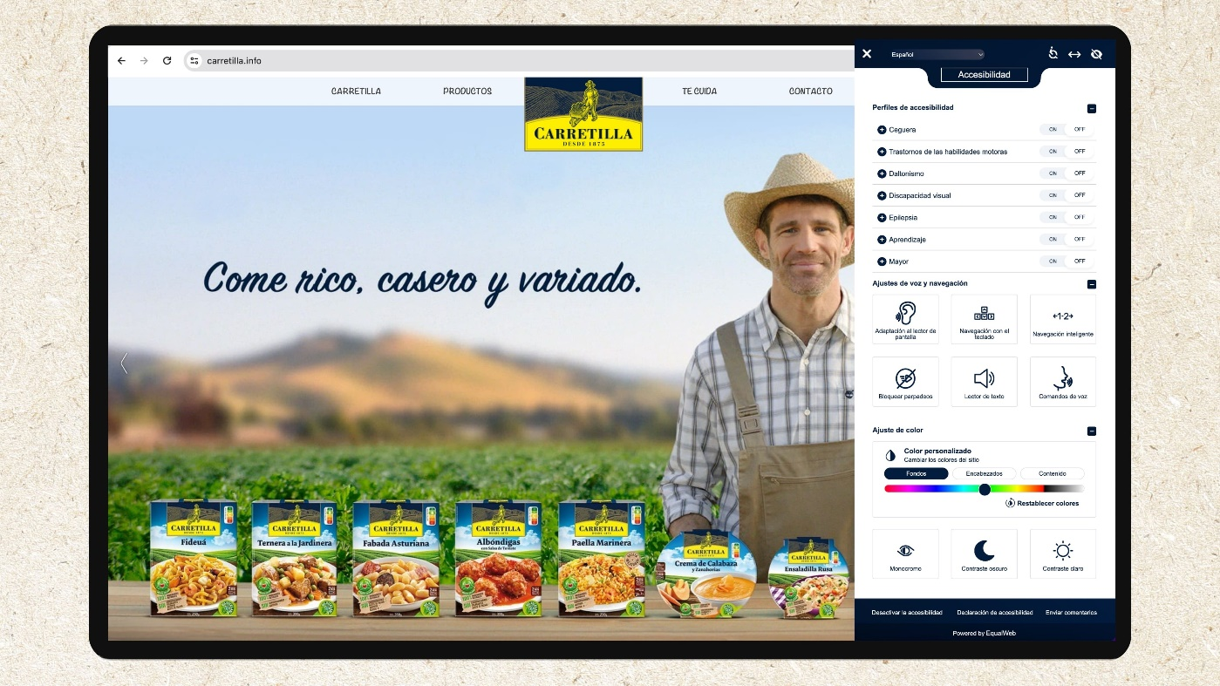

El plugin de accesibilidad ha sido desarrollado por EqualWeb, empresa proveedora de soluciones tecnológicas para facilitar la inclusión, y ya se encuentra implementado en la página web de Carretilla. La herramienta toma la forma de un menú desplegable a partir de un icono con forma de persona, que permite activar o desactivar las opciones preferidas, desde quitar los parpadeos a cambiar los colores de la página, pasando por un lector de texto o la posibilidad de resaltar elementos. Además, estas preferencias se pueden dejar guardadas para futuras visitas a la página.

Más comprometidos que nunca con la inclusión

Esta iniciativa se enmarca dentro de los esfuerzos realizados por Grupo Alimentario IAN, referente en conservas vegetales y pionero en platos preparados ambiente, por continuar mejorando en el ámbito de la inclusión y la accesibilidad como parte de su compromiso con las personas, eje estratégico fundamental para la compañía navarra. Este compromiso se ha reflejado a lo largo de los años en la realización de distintas iniciativas, como colaboraciones con Fundación Adecco en los ámbitos de la inclusión laboral de personas con discapacidad o en la inclusión laboral de las mujeres en riesgo de exclusión social o con Cruz Roja. Este compromiso le granjeó también el galardón de “Chaleco Solidario” entregado por la Fundación Banco de Alimentos de Navarra en 2023.

Sobre Grupo Alimentario IAN

Grupo Alimentario IAN es referente en conservas vegetales y pionero en platos preparados. Cuenta con diversas marcas tanto en el mercado nacional como exterior, destacando su centenaria marca Carretilla, con la que es líder del mercado nacional de espárragos y también platos preparados ambiente en envase microondable. Desde enero de 2020, Carretilla es pionera en España en incluir el sello Nutri-Score en sus productos, para ayudar así a las personas a tomar mejores decisiones de compra desde el punto de vista nutricional. Asimismo, también comercializa productos para Marcas de Distribución y Marcas de Terceros. Grupo IAN cuenta con un Plan Estratégico de Sostenibilidad y RSC enfocado en la creación de valor para la compañía, la sociedad y el planeta, basado en tres compromisos fundamentales: con el Medioambiente, con las Personas y con las Buenas Prácticas.

Más información:
Asesores 91 5774554
Jaime Torroja/Patricia Génova
carretilla@comunicacionrrpp.es

